LAPORAN RESMI
MODUL III
PERULANGAN (LOOPING)
ALGORITMA DAN DASAR PEMROGRAMAN

Disetujui : 9 Oktober 2026
Asisten

MUHAMMAD YUSRI
230441100008

NAMA : MAULANA MALIK ABDULLAH
N.R.P : 260404100004
DOSEN : MOHAMMAD SYARIEF, ST, M.Cs
ASISTEN : MUHAMMAD YUSRI
TGL PRAKTIKUM : 09 OKTOBER 2026


LABORATORIUM BISNIS INTELIJEN SISTEM
PRODI SISTEM INFORMASI
JURUSAN TEKNIK INFORMATIKA
FAKULTAS TEKNIK
UNIVERSITAS TRUNODJOYO MADURA

DAFTAR ISI

DAFTAR ISI i
BAB I PENDAHULUAN 1
1.1 Latar Belakang 1
1.2 Tujuan 1
BAB II DASAR TEORI 2
2.1 Pengertian Perulangan 2
2.2 Perintah for 2
2.3 Perintah While 3
2.4 Perintah Break, Continue dan Pass 3
2.4.1 Perintah Break 3
2.4.2 Perintah Continue 4
2.4.3 Perintah Pass 4
BAB III TUGAS PENDAHULUAN 5
BAB IV IMPLEMENTASI 7
4.1 Tugas Praktikum 7
4.1.1 Tugas Praktikum Soal No. 1 7
4.1.2 Tugas Praktikum Soal No. 2 7
4.1.3 Tugas Praktikum Soal No.3 7
4.1.4 Tugas Praktikum Soal No.4 8
4.2 Source Code 9
4.2.1 Source Code Soal No.1 9
4.2.2 Source Code Soal No. 2 9
4.2.3 Source Code Soal No. 3 10
4.2.4 Source Code Soal No.4 11
4.3 Hasil 12
4.3.1 Hasil Soal No.1 12
4.3.2 Hasil Soal No.2 12
4.3.3 Hasil Soal No.3 12
4.3.4 Hasil Soal No.4 13
4.4 penjelasan 13
4.4.1 Penjelasan Soal No.1 13
4.4.2 Penjelasan Soal No. 2 15
4.4.3 Penjelasan Soal No.3 16
4.4.4 Penjelasan Soal No.4 17
BAB V PENUTUP 19
5.1 Analisa 19
5.2 Kesimpulan 20

BAB I
PENDAHULUAN

Latar Belakang
Dalam dunia pemrograman dan ilmu komputer, perulangan atau looping lahir dari kebutuhan mendasar untuk mengatasi ketidakefisienan, mencegah pengulangan kode secara manual, dan memaksimalkan potensi mesin yang memang dirancang untuk melakukan tugas repetitif tanpa rasa lelah. Konsep ini pertama kali diinisiasi oleh Ada Lovelace pada tahun 1840-an ketika ia merancang algoritma untuk mesin mekanik Analytical Engine karya Charles Babbage, di mana ia menyadari pentingnya instruksi agar mesin dapat kembali ke langkah sebelumnya untuk memproses operasi serupa. Seiring berkembangnya komputer elektronik, pada masa bahasa mesin dan Assembly, perulangan diimplementasikan secara manual menggunakan instruksi lompatan atau jump untuk mengarahkan kembali alur eksekusi program berdasarkan kondisi tertentu. Namun, penulisan kode dengan cara tersebut sangat rentan terhadap kesalahan manusia, memboroskan kapasitas memori komputer yang saat itu sangat terbatas, dan menciptakan redundansi kode yang masif jika suatu perintah harus dijalankan ribuan kali. Untuk mengatasi masalah tersebut, pada era 1950-an hingga 1960-an, para perancang bahasa pemrograman tingkat tinggi seperti Fortran dan C memperkenalkan struktur kontrol seperti for dan while untuk mewujudkan prinsip efisiensi yang dikenal sebagai Don't Repeat Yourself, sehingga manusia dapat fokus pada penyusunan logika program sementara komputer mengambil alih seluruh beban kerja repetitif secara otomatis dan presisi.

Tujuan
- Mahasiswa mampu memahami penggunaan statement perulangan dan mampu membuat program dengan konsep perulangan

BAB II
DASAR TEORI

2.1 Pengertian Perulangan
Perintah perulangan di gunakan untuk mengulang pengeksekusian statemen-
statemen hingga berkali-kali sesuai dengan iterasi yang diinginkan. Dalam python,
perintah untuk perulangan (loop) adalah for dan while.

2.2 Perintah for
Perintah for dalam python mempunyai ciri khas tersendiri dibandingkan dengan bahasa pemrograman lain. Tidak hanya mengulang bilangan-bilangan sebuah ekspresi aritmatik, atau memberikan keleluasaan dalam mendefinisikan iterasi perulangan dan menghentikan perulangan pada saat kondisi tertentu. Dalam python, statemen for bekerja mengulang berbagai macam tipe data sekuensial seperti List, String, dan Tuple Bentuk umum perintah for,
for (variabel) in (objek):
statemen
else:
statemen
Contoh 1:
for i in range(1,10,2):
print(i)
Pada contoh 1, perintah perulangan terjadi dimana digunakan untuk menampilkan data pada pada variable I berdasrkan nilai yang ditentukan pada fungsi range() dan terdapat 3 parameter yaitu 1, sebagai nilai awal, 10 sebagai nilai akhir dan 2 sebagai nilai kenaikan.
Contoh 2:
for i in range (1,6):
print("perulangan ke-", )
Pada contoh 2, perulangan for digunakan untuk menjalankan pengulangan dari angka 1 hingga 5 dengan kenaikan 1 sebagai default.

2.3 Perintah While
Perintah while pada python merupakan perintah yang paling umum digunakan untuk proses iterasi. Konsep sederhana dari perintah while adalah ia akan mengulang mengeksekusi statemen dalam blok while selama nilai kondisinya benar. Dan ia akan keluar atau tidak melakukan eksekusi blok statemen jika nilai kondisinya salah.Bentuk umum statemen while,
while (kondisi) :
statemen
Pada contoh pertama, merupakan contoh sederhana penggunaan while. Pada contoh di atas, program akan terus mengeksekusi statemen dalam badan while, dikarenakan kondisinya selalu benar (true). Kondisi seperti ini disebut infinite loop.
Contoh 1:
while x:
print (x)
x = x[1:]

Contoh 2:
while a < b:
print(a)
a = a + 1

2.4 Perintah Break, Continue dan Pass

2.4.1 Perintah Break
Perintah break digunakan untuk menghentikan jalannya proses iterasi pada
statemen for atau while. Statemen yang berada di bawah break tidak akan di eksekusi dan program akan keluar dari proses looping.
Contoh break:
x = 1
while x < 5:
if x == 3:
break
print(x)
x = x + 1
else:
print("selesai")

2.4.2 Perintah Continue
Statemen continue menyebabkan alur program kembali ke perintah looping. Jadi jika dalam sebuah perulangan terdapat statemen continue, maka program akan kembali ke perintah looping untuk iterasi selanjutnya.
Contoh continue:
n = 10
while n:
n = n -1
if n % 2 != 0:
continue
print(n)

2.4.3 Perintah Pass
Statemen pass mengakibatkan program tidak melakukan tindakan apa-apa. Perintah pass biasanya digunakan untuk mengabaikan suatu blok statemen perulangan, pengkondisian, class, dan fungsi yang belum didefinisikan badan programnya agar tidak terjadi error ketika proses compilasi.
Contoh program:
for i in range(1, 6):
if i == 3:
pass
else:
print(i)
Pada contoh diatas, pass digunakan sebagai perintah kosong, yaitu ketika kondisi i == 3 terpenuhi, Python tidak melakukan tindakan apa pun dan langsung melanjutkan ke perulangan berikutnya. Berbeda dengan break yang menghentikan seluruh perulangan, pass hanya melewati bagian kode yang tidak memiliki perintah.

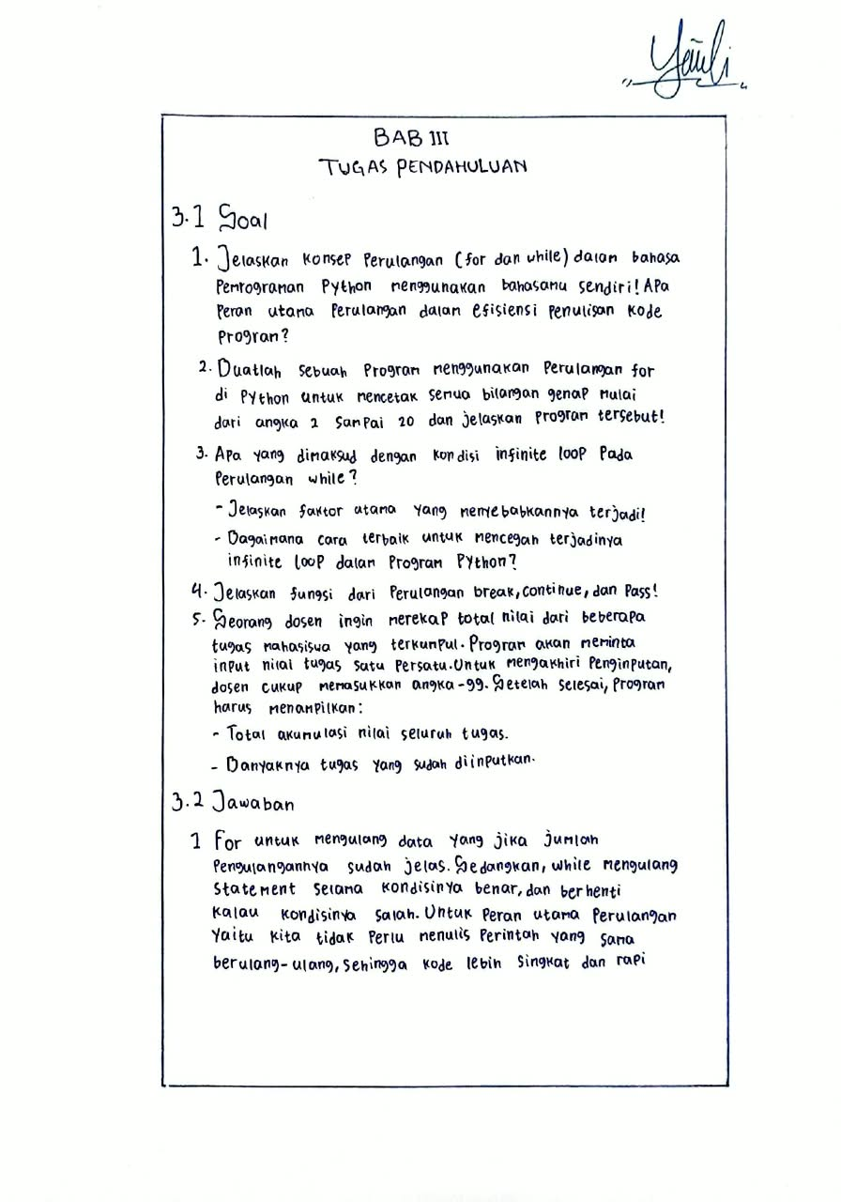

BAB III
TUGAS PENDAHULUAN

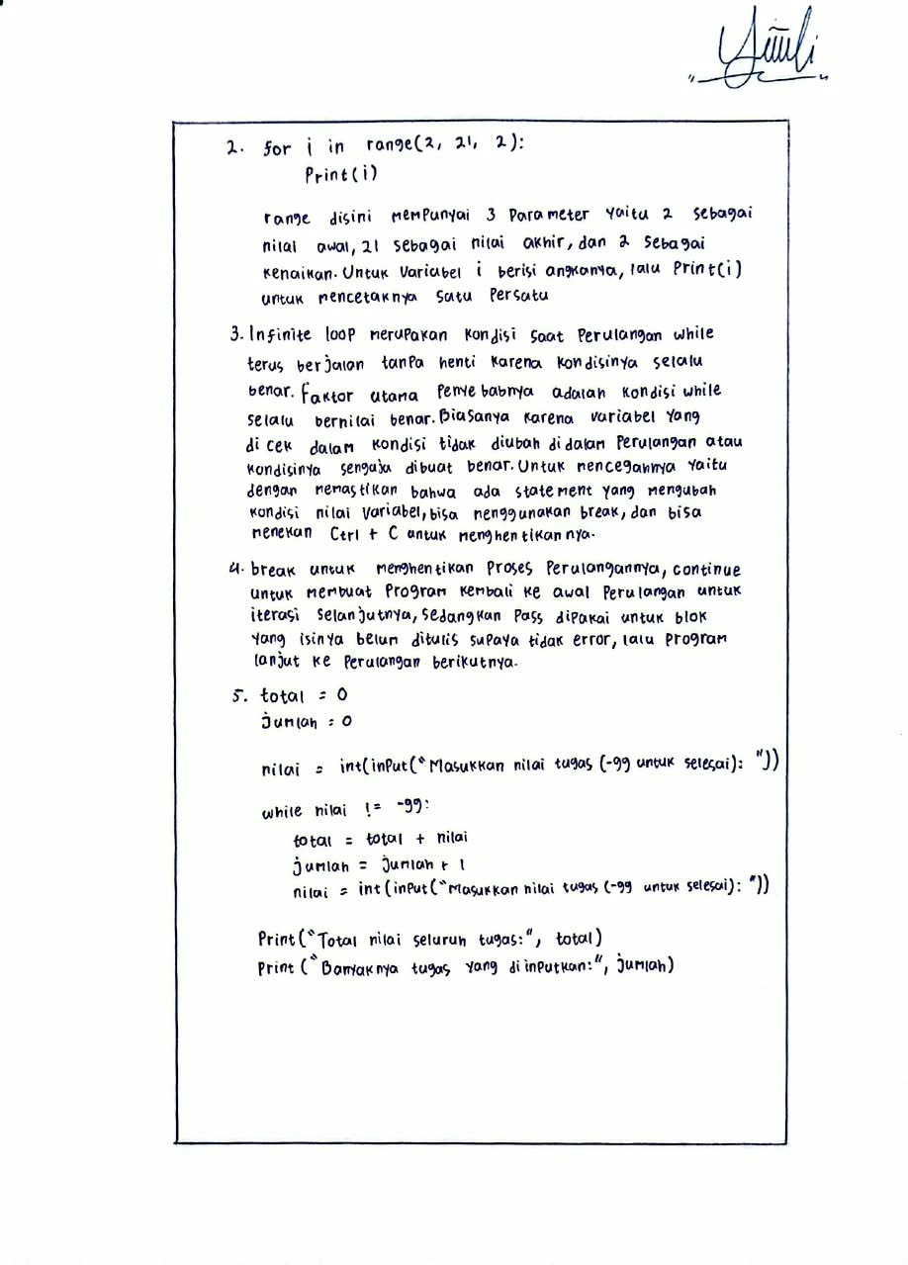

BAB IV
IMPLEMENTASI

Tugas Praktikum

Tugas Praktikum Soal No. 1
Pak Budi adalah kasir di Terminal Bus Sidoarjo. Tarif dihitung dari jarak tempuh penumpang:
a. Jarak ≤ 5 km: Rp3.000
b. Jarak 6 sampai 15 km: Rp3.000 + Rp1.000 untuk setiap km di atas 5
c. Jarak > 15 km: Rp13.000 + Rp500 untuk setiap km di atas 15
Setiap penumpang ke-5, ke-10, dan seterusnya mendapat diskon 50%. Kasir terus memasukkan jarak penumpang sampai memasukkan 0. Jarak negatif dianggap tidak valid dan harus diulang tanpa dihitung sebagai penumpang. Di akhir, tampilkan jumlah penumpang, total pendapatan, jarak terjauh, dan rata-rata jarak.

Tugas Praktikum Soal No. 2
Arsitek kota merancang Menara Lampu Hias berbentuk belah ketupat dari angka. Program meminta tinggi setengah menara n (valid jika 2 sampai 15, ulangi jika di luar rentang). Setiap baris berisi angka naik dari 1 sampai nomor baris, lalu turun kembali ke 1. Angka yang lebih dari satu digit ditampilkan sebagai angka terakhirnya saja (misalnya 10 menjadi 0). Bagian atas membesar sampai baris ke-n, kemudian mengecil kembali, dan setiap baris rata tengah.

4.1.3 Tugas Praktikum Soal No.3
Di sebuah universitas, seorang dosen ingin membuat program sederhana untuk mengelola nilai mahasiswa dalam satu kelas yang terdiri dari 10 mahasiswa. Setiap mahasiswa memiliki nilai tugas, nilai UTS, dan nilai UAS yang harus dimasukkan melalui program. Nilai akhir mahasiswa dihitung dengan bobot nilai tugas sebesar 30%, UTS sebesar 30%, dan UAS sebesar 40%. Setelah nilai akhir diperoleh, tentukan kategori nilai mahasiswa dengan ketentuan nilai 85–100 mendapatkan A, 75–84 mendapatkan B, 65–74 mendapatkan C, 50–64 mendapatkan D, dan nilai di bawah 50 mendapatkan E. Buatlah sebuah program yang dapat memproses seluruh data mahasiswa tersebut dan menampilkan nama, nilai tugas, nilai UTS, nilai UAS, nilai akhir, serta kategori nilai masing-masing mahasiswa. Setelah semua data selesai diproses, program juga harus menampilkan. jumlah mahasiswa yang memperoleh masing-masing kategori nilai, nilai akhir tertinggi beserta nama mahasiswanya, nilaiakhir terendah beserta nama mahasiswanya, serta rata-rata nilai akhir seluruh mahasiswa

Tugas Praktikum Soal No.4
Sebuah universitas ingin membuat program untuk melakukan seleksi awal penerima beasiswa. Program akan memproses data 10 mahasiswa secara bergantian. Setiap mahasiswa harus memasukkan nama, IPK, dan penghasilan orang tua per bulan. Mahasiswa dengan IPK kurang dari 3,00 dianggap tidak memenuhi syarat dan datanya tidak perlu diproses lebih lanjut, sehingga program langsung melanjutkan ke mahasiswa berikutnya. Jika IPK memenuhi syarat, program akan memeriksa penghasilan orang tua. Mahasiswa dengan penghasilan orang tua kurang dari atau sama dengan Rp3.000.000 mendapatkan beasiswa penuh, sedangkan penghasilan lebih dari Rp3.000.000 sampai Rp5.000.000 mendapatkan beasiswa sebagian. Jika penghasilan lebih dari Rp5.000.000, mahasiswa tidak mendapatkan beasiswa. Program jugamemiliki batas jumlah mahasiswa yang dapat memperoleh beasiswa penuh, yaitu 3 mahasiswa. Jika sudah terdapat 3 mahasiswa yang mendapatkan beasiswa penuh, proses seleksi dapat dihentikan dan program tidak perlu memproses mahasiswa berikutnya. Buatlah program Python yang dapat menampilkan hasil seleksi setiap mahasiswa serta menggunakan mekanisme untuk melewati mahasiswa yang tidak memenuhi syarat dan menghentikan proses ketika kuota beasiswa penuh.

Source Code

4.2.1 Source Code Soal No.1
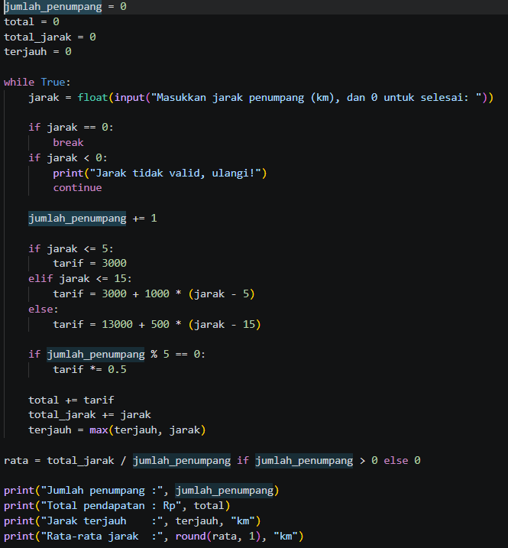

Source Code Soal No. 2
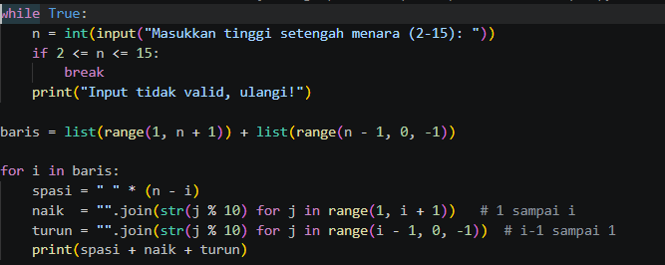

4.2.3 Source Code Soal No. 3
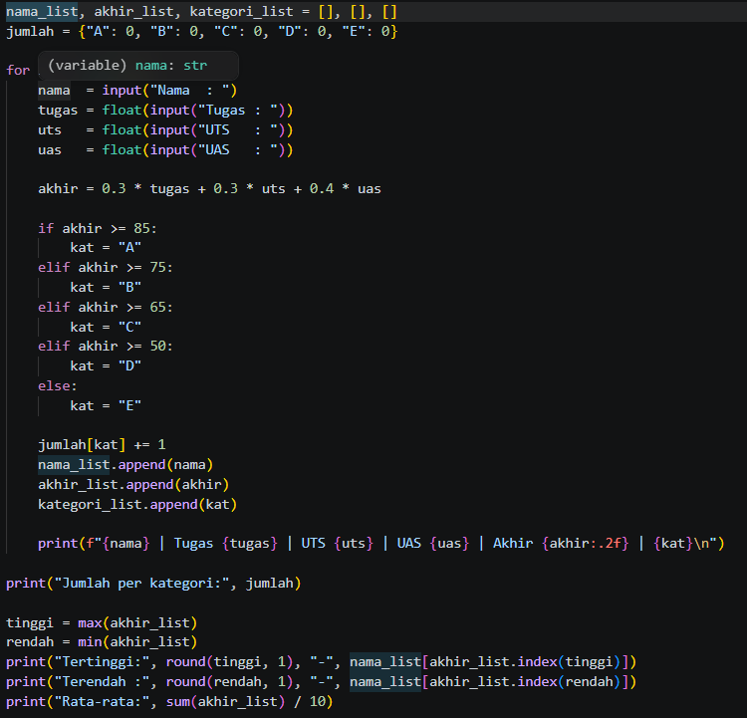

4.2.4 Source Code Soal No.4
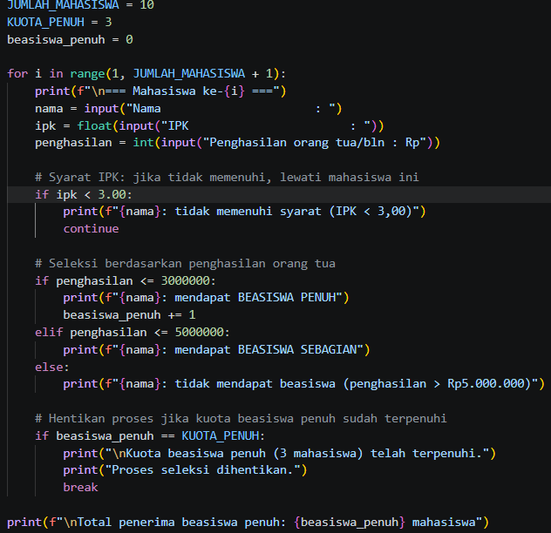

Hasil

Hasil Soal No.1
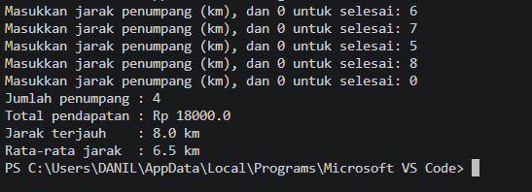

4.3.2 Hasil Soal No.2
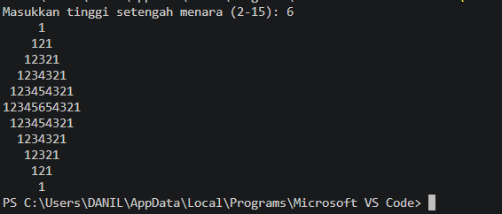

4.3.3 Hasil Soal No.3
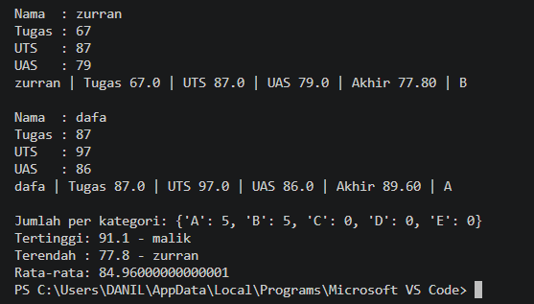

4.3.4 Hasil Soal No.4
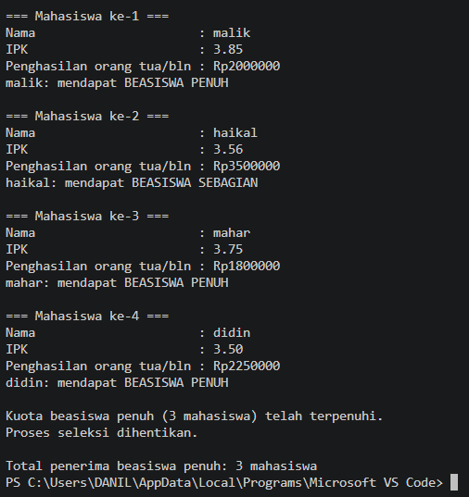

4.4 penjelasan

4.4.1 Penjelasan Soal No.1
Pada soal nomor 1, saya diminta membuat program untuk Pak Budi, kasir di Terminal Bus Sidoarjo, yang menghitung tarif penumpang berdasarkan jarak tempuh. Awalnya saya bingung karena jumlah penumpangnya tidak diketahui, jadi saya memakai perulangan while True supaya program terus meminta jarak sampai kasir mengetik 0. Berikut langkah-langkah yang saya lakukan:
- Membuat 4 variabel awal, yaitu jumlah_penumpang, total, total_jarak, dan terjauh, yang semuanya saya isi 0 dulu. Ibaratnya buku catatan kosong yang nanti diisi satu per satu setiap ada penumpang.
- Memakai while True untuk perulangan utama. Di dalamnya jarak diminta lewat input() dan diubah dengan float() supaya angkanya boleh desimal.
- Memakai break. Jika jarak sama dengan 0, berarti kasir sudah selesai, jadi perulangan dihentikan.
- Memakai continue. Jika jarak kurang dari 0 (tidak valid), program menampilkan tulisan "Jarak tidak valid, ulangi!" lalu langsung kembali ke awal perulangan tanpa menambah jumlah penumpang, sesuai permintaan soal.
- Menghitung tarif dengan if - elif - else. Jarak sampai 5 km tarifnya Rp3.000. Jarak sampai 15 km tarifnya 3000 + 1000 * (jarak - 5). Jarak di atas 15 km tarifnya 13000 + 500 * (jarak - 15).
- Memberi diskon dengan if jumlah_penumpang % 5 == 0. Kalau sisa baginya 0, berarti itu penumpang ke-5, ke-10, dan seterusnya, sehingga tarifnya dikali 0,5 (diskon 50%).
- Mencatat data setiap penumpang: tarif ditambahkan ke total, jarak ditambahkan ke total_jarak, dan jarak terjauh dicari dengan max(terjauh, jarak).
- Setelah perulangan selesai, rata-rata jarak dihitung dengan total_jarak / jumlah_penumpang. Saya menambahkan if jumlah_penumpang > 0 else 0 supaya program tidak error karena pembagian dengan nol kalau kasir langsung mengetik 0.
Pada percobaan, saya memasukkan jarak 6, 7, 5, dan 8 lalu 0. Hasilnya 4 penumpang, total pendapatan Rp18.000, jarak terjauh 8 km, dan rata-rata jarak 6,5 km. Saya coba hitung sendiri: 4.000 + 5.000 + 3.000 + 6.000 = 18.000, ternyata hasilnya sama. Karena penumpangnya baru 4, diskon penumpang ke-5 belum kepakai di percobaan ini.

4.4.2 Penjelasan Soal No. 2
Pada soal nomor 2, saya diminta membuat Menara Lampu Hias berbentuk belah ketupat dari angka. Soal ini menurut saya paling seru sekaligus paling bikin pusing karena harus memikirkan spasi dan urutan angkanya. Berikut langkah-langkahnya:
- Meminta tinggi menara dengan while True. Nilai n dimasukkan lewat input(), lalu dicek memakai if 2 <= n <= 15. Kalau benar, break dipakai untuk keluar. Kalau salah, program menampilkan "Input tidak valid, ulangi!" dan meminta lagi.
- Membuat daftar nomor baris: list(range(1, n + 1)) + list(range(n - 1, 0, -1)). Untuk n = 6 hasilnya 1, 2, 3, 4, 5, 6, 5, 4, 3, 2, 1. Jadi menara membesar dulu sampai baris ke-6, lalu mengecil lagi.
- Memakai perulangan for i in baris, artinya program mengerjakan satu baris untuk setiap nomor di daftar tadi.
- Membuat spasi di depan dengan " " * (n - i). Makin besar nomor barisnya, makin sedikit spasinya, sehingga setiap baris terlihat rata tengah.
- Membuat angka naik dengan range(1, i + 1), yaitu dari 1 sampai nomor baris. Lalu angka turun dengan range(i - 1, 0, -1), yaitu dari nomor baris dikurangi 1 sampai 1.
- Memakai j % 10 supaya angka dua digit hanya diambil angka terakhirnya (misalnya 10 menjadi 0), sesuai aturan soal. Angka-angka itu digabung menjadi satu tulisan dengan "".join().
- Terakhir, spasi, angka naik, dan angka turun digabung lalu dicetak dengan print().
Pada percobaan saya memasukkan n = 6, dan hasilnya menara yang berbentuk belah ketupat dengan 11 baris. Bagian atasnya 1, 121, 12321 dan seterusnya sampai 12345654321 di tengah, lalu mengecil lagi sampai 1 di bawah. Bentuknya sama seperti yang diminta soal.

4.4.3 Penjelasan Soal No.3
Pada soal nomor 3, saya diminta membuat program pengolah nilai untuk 10 mahasiswa. Karena jumlah mahasiswanya sudah pasti 10, saya memakai perulangan for yang berjalan 10 kali. Berikut langkah-langkahnya:
- Menyiapkan tempat penyimpanan sebelum perulangan: tiga list kosong (nama_list, akhir_list, kategori_list) untuk menyimpan data, dan satu dictionary jumlah untuk menghitung banyaknya nilai A sampai E yang awalnya semuanya 0.
- Di dalam perulangan, program meminta nama, tugas, uts, dan uas. Nilainya diubah dengan float() supaya bisa menerima angka desimal.
- Menghitung nilai akhir dengan rumus 0.3 * tugas + 0.3 * uts + 0.4 * uas, sesuai bobot 30%, 30%, dan 40%.
- Menentukan kategori dengan if - elif - else. Nilai 85 ke atas A, 75 ke atas B, 65 ke atas C, 50 ke atas D, dan sisanya E. Urutannya dari nilai tertinggi supaya tidak salah kategori.
- Menambah hitungan kategori dengan jumlah[kat] += 1, lalu menyimpan nama, nilai akhir, dan kategori ke dalam list memakai append().
- Mencetak data tiap mahasiswa dengan f-string. Tulisan {akhir:.2f} dipakai supaya nilai akhir hanya tampil 2 angka di belakang koma.
- Setelah perulangan selesai, program mencetak jumlah per kategori. Nilai tertinggi dicari dengan max() dan terendah dengan min(). Nama pemiliknya ditemukan dengan index(), yaitu mencari urutan nilai itu di akhir_list lalu mengambil nama di urutan yang sama dari nama_list.
- Rata-rata dihitung dengan sum(akhir_list) / 10, yaitu jumlah semua nilai akhir dibagi 10 mahasiswa.
Pada percobaan, contohnya zurran dengan tugas 67, UTS 87, dan UAS 79 mendapat nilai akhir 77,80 (kategori B), dan dafa dengan tugas 87, UTS 97, dan UAS 86 mendapat nilai akhir 89,60 (kategori A). Saya hitung manual hasilnya sama. Setelah 10 mahasiswa selesai, hasilnya lima orang mendapat A dan lima orang mendapat B. Nilai tertinggi 91,1 milik malik, nilai terendah 77,8 milik zurran, dan rata-ratanya 84,96. Di layar rata-ratanya tertulis 84.96000000000001. Setelah saya cari tahu, itu terjadi karena komputer menyimpan angka desimal dengan cara yang tidak selalu pas, jadi ada selisih yang sangat kecil.

Penjelasan Soal No.4
Pada soal nomor 4, saya diminta membuat program seleksi awal beasiswa untuk 10 mahasiswa. Di soal ini saya memakai for, continue, dan break sekaligus. Berikut langkah-langkahnya:
- Membuat tiga variabel di awal: JUMLAH_MAHASISWA = 10, KUOTA_PENUH = 3, dan beasiswa_penuh = 0. Variabel beasiswa_penuh dipakai untuk menghitung sudah berapa orang yang mendapat beasiswa penuh.
- Memakai for i in range(1, JUMLAH_MAHASISWA + 1) supaya program memproses mahasiswa ke-1 sampai ke-10. Di setiap putaran, program meminta nama, IPK, dan penghasilan orang tua.
- Memeriksa IPK dengan if ipk < 3.00. Kalau IPK-nya kurang dari 3,00, program menampilkan bahwa mahasiswa tersebut tidak memenuhi syarat, lalu memakai continue untuk langsung pindah ke mahasiswa berikutnya tanpa memeriksa penghasilan.
- Memeriksa penghasilan orang tua dengan if - elif - else. Penghasilan sampai Rp3.000.000 mendapat beasiswa penuh (dan beasiswa_penuh ditambah 1), sampai Rp5.000.000 mendapat beasiswa sebagian, dan di atas itu tidak mendapat beasiswa.
- Memeriksa kuota dengan if beasiswa_penuh == KUOTA_PENUH. Kalau sudah ada 3 penerima beasiswa penuh, program menampilkan bahwa kuota sudah terpenuhi lalu memakai break untuk menghentikan seluruh perulangan.
- Setelah perulangan selesai, program mencetak total penerima beasiswa penuh.
Pada percobaan, malik (IPK 3,85, penghasilan Rp2.000.000) mendapat beasiswa penuh, haikal (IPK 3,56, penghasilan Rp3.500.000) mendapat beasiswa sebagian, mahar (IPK 3,75, penghasilan Rp1.800.000) mendapat beasiswa penuh, dan didin (IPK 3,50, penghasilan Rp2.250.000) mendapat beasiswa penuh. Setelah didin, kuota beasiswa penuh sudah 3 orang, sehingga proses berhenti di mahasiswa ke-4 dan mahasiswa ke-5 sampai ke-10 tidak diproses lagi. Dari sini saya paham bedanya continue yang hanya melewati satu mahasiswa dengan break yang menghentikan semuanya.

BAB V
PENUTUP

Analisa
Setelah mengerjakan empat soal praktikum ini, saya jadi tahu bahwa perulangan (looping) itu sangat membantu. Kalau tidak ada perulangan, untuk memproses 10 mahasiswa saya harus menulis kode yang sama sebanyak 10 kali. Dengan for cukup ditulis sekali saja, dan komputer yang mengulanginya.
Dari keempat soal, saya belajar kapan harus memakai for dan kapan memakai while. Pada soal 3 dan 4, jumlah mahasiswanya sudah pasti 10, jadi saya memakai for. Pada soal 1, jumlah penumpang tidak diketahui karena kasir berhenti kalau mengetik 0, jadi saya memakai while True. Pada soal 2 dan soal 1, while True juga dipakai untuk memeriksa input supaya diulang terus sampai nilainya benar.
Saya juga belajar tentang break dan continue. Awalnya keduanya terlihat mirip, tetapi ternyata berbeda. break menghentikan seluruh perulangan, contohnya saat kasir mengetik 0 di soal 1 dan saat kuota beasiswa penuh sudah terpenuhi di soal 4. Sedangkan continue hanya melewati putaran yang sedang berjalan, contohnya saat jarak negatif di soal 1 dan saat IPK kurang dari 3,00 di soal 4.
Selain itu, perulangan ternyata sering dipakai bersama hal lain yang sudah dipelajari sebelumnya, seperti if - elif - else, operator % (untuk mencari kelipatan 5 dan mengambil angka terakhir), list, dictionary, serta fungsi max(), min(), dan sum(). Kalau digabung, program yang kelihatannya rumit jadi bisa dikerjakan langkah demi langkah.
Ada juga beberapa hal yang saya temukan saat mencoba program. Pertama, di soal 3 rata-rata tampil sebagai 84.96000000000001, padahal seharusnya 84,96. Kemungkinan ini bisa dirapikan dengan fungsi round(). Kedua, program saya belum bisa menangani kalau pengguna salah mengetik huruf saat diminta angka, karena int() dan float() akan error. Kalau belajar lebih lanjut, mungkin hal ini bisa diperbaiki supaya programnya lebih aman. Ketiga, while True harus selalu punya break, kalau tidak program akan berjalan terus tanpa berhenti (infinite loop).

5.2 Kesimpulan
Dari praktikum Modul III ini, saya dapat menyimpulkan bahwa perulangan (looping) adalah cara agar komputer mengerjakan perintah yang sama berulang-ulang secara otomatis, sehingga kita tidak perlu menulis kode yang sama berkali-kali.
Poin-poin yang bisa saya simpulkan:
- for dipakai ketika jumlah pengulangannya sudah jelas, seperti memproses 10 mahasiswa pada soal 3 dan 4 dan membuat baris menara pada soal 2.
- while dipakai ketika jumlah pengulangannya belum pasti, seperti menunggu kasir mengetik 0 pada soal 1 dan memeriksa input yang harus diulang sampai benar.
- break dipakai untuk menghentikan seluruh perulangan, sedangkan continue dipakai untuk melewati satu putaran saja lalu lanjut ke putaran berikutnya.
- Perulangan bisa digabung dengan if - elif - else, operator %, list, dictionary, dan fungsi max(), min(), serta sum() untuk menyelesaikan soal yang lebih rumit.
- Perulangan while True harus punya break supaya tidak terjadi infinite loop, dan input dari pengguna sebaiknya diperiksa supaya program tidak mudah error.

